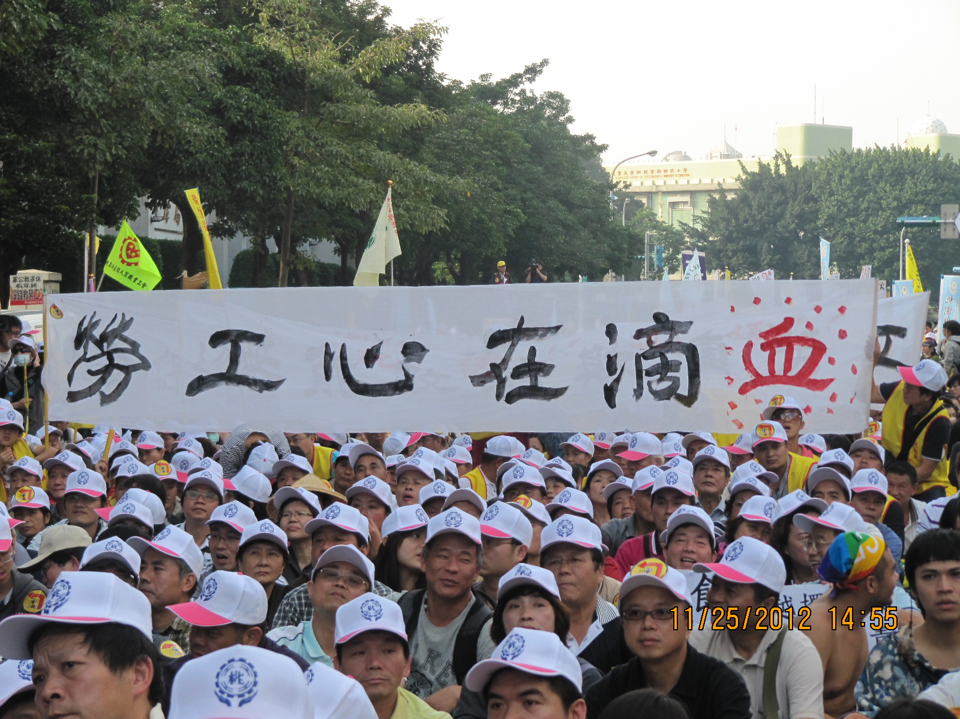

五一勞動節，邀您一起上街頭

- 勞保年金修改在即，不論甲案或乙案，背後還藏著計算15年平均及調整至19.5％的保險費率，難道「多繳、少拿、晚領」就是勞工未來的宿命嗎？
- 這一代的人少領，下一代的人一樣是少領，政府宣稱負最終支付責任，其實是轉嫁給勞工自己負責，所謂「政府負責」變成大家「延齡、少領」，工作投保30年，可領勞保年金金額仍落在貧窮線下生活，您是甘願如此嗎？
- 97年7月立法院通過決議，要求行政院應於勞保年金開辦時，分10年撥補勞保潛在負債，行政院一毛都不肯撥補，卻放話勞保要倒了？目的是撇清政府責任，刀刀砍向970萬勞工去接受「多繳、少拿、晚領」？
- 勞工很無奈，不能比照享有軍公教福祉，但也不能默默接受「陪斬式」的年金改革而犧牲原有權益。
請勞工朋友，大家一起行動，為自己的權益努力爭取，促使政府停止倒退修法，以實際行動上街頭訴心聲。
集合時間：102年5月1日 下午13：30
集合地點：自由廣場~（台北中正紀念堂）前

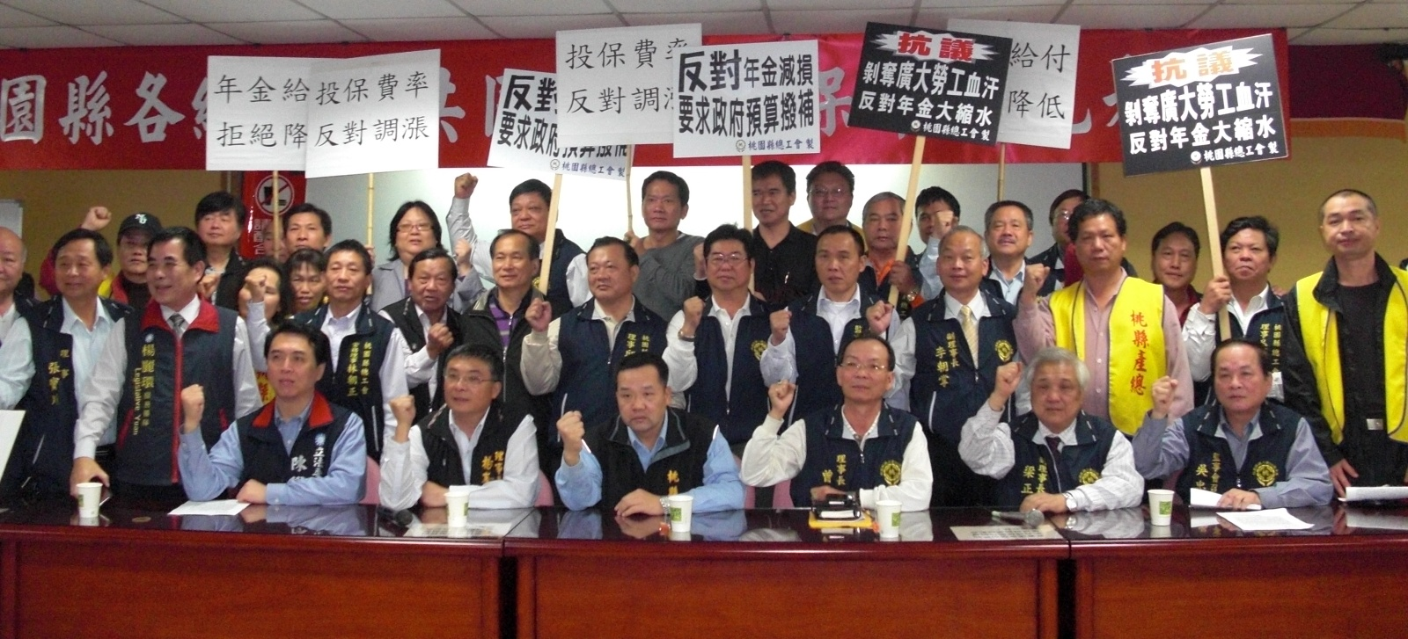
桃園縣抗爭行動連絡：桃園縣總工會0932-268280理事長 曾榮祥
桃園縣產業總工會0937-967004理事長 莊福凱
桃園縣職業總工會0910-119201理事長 楊峰苗

